三年级上册语文期中综合素质测试卷
时间：90分钟 满分：100分
题 号 | 一 | 二 | 三 | 四 | 五 | 总 分
得 分
一、基础训练营。(32分)
1. 读语段，完成练习。(10分)
华华有早shuì早起的习惯。入秋后，【 】天气转冷，她【 】照例(lì√ liè)穿着那套浅棕(zōnɡ√ zhōnɡ) 色的运动fú，在公园里那条pū着塑胶跑道的小jìnɡ上chén pǎo，偶(ōu√ ǒu)尔还会跳一会儿绳。公园里种了很多桂花树，到处(chú chù√)都飘着hǎo wén的味道。
(1)根据拼音依次写出正确的字词。(4分)
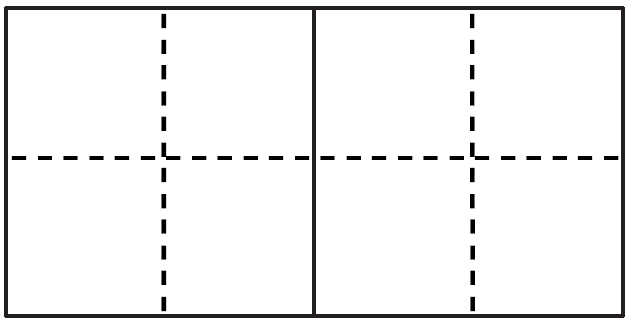
(2)用“√”在语段中的括号里给加点字选择正确的读音。其中“处” 是多音字，它的另一个读音可以组词为：处理。(3分)
(3)语段中画“____” 的句子让我想到一个四字词语：金桂飘香。 (1 分)
(4)填入语段“【 】”里的恰当的关联词是( B ) (2分)
A. 不仅 还
B. 尽管 还是

2. 先补全词语，再完成练习。(10分)
A. 糊(里)糊(涂) B. 鸦雀(无)(声)
C. (提)(心)吊胆 D. (五)(彩)缤纷
E. 一叶(知)(秋) F. 百(发)百(中)
(1)A和F都是“ABAC”式的词语，这样的词语我还会写：不慌不忙、人来人往。
(2)C是带有人体器官名称的词语，这样的词语我还会写： 面红耳赤、心灵手巧。
3. 选择题。(4分)
(1)下列词语搭配不正确的一项是( D )
A. 习习的秋风 规则地排列
B. 晴朗的天空 高高地飘扬
C. 纪律严明 要求严格
D. 发现产品 发明问题
(2)下列诗句中，描写牧童生活的一项是( A )
A. 意欲捕鸣蝉，忽然闭口立。
B. 知有儿童挑促织，夜深篱落一灯明。
C. 荷尽已无擎雨盖，菊残犹有傲霜枝。
D. 路人借问遥招手，怕得鱼惊不应人。
4. 句子诊所。(用修改符号修改病句)(4分)
旗子
(1)广场上飘着五颜六色的红旗。

(2)这些山林里的朋友，是那样好奇感兴趣地听着同学们读课文。
5. 按要求完成句子练习。(4分)
(1)她从家里出来的时候还穿着一双拖鞋，但是有什么用呢？
(换一种说法，句子意思保持不变)
她从家里出来的时候还穿着一双拖鞋，但是没什么用。
(2)雨一来，他们便放假了。清风一吹，他们便翩翩起舞。
(照样子，续写句子)

二、综合展示厅。(8分)
6. 观察图片，完成练习。(8分)
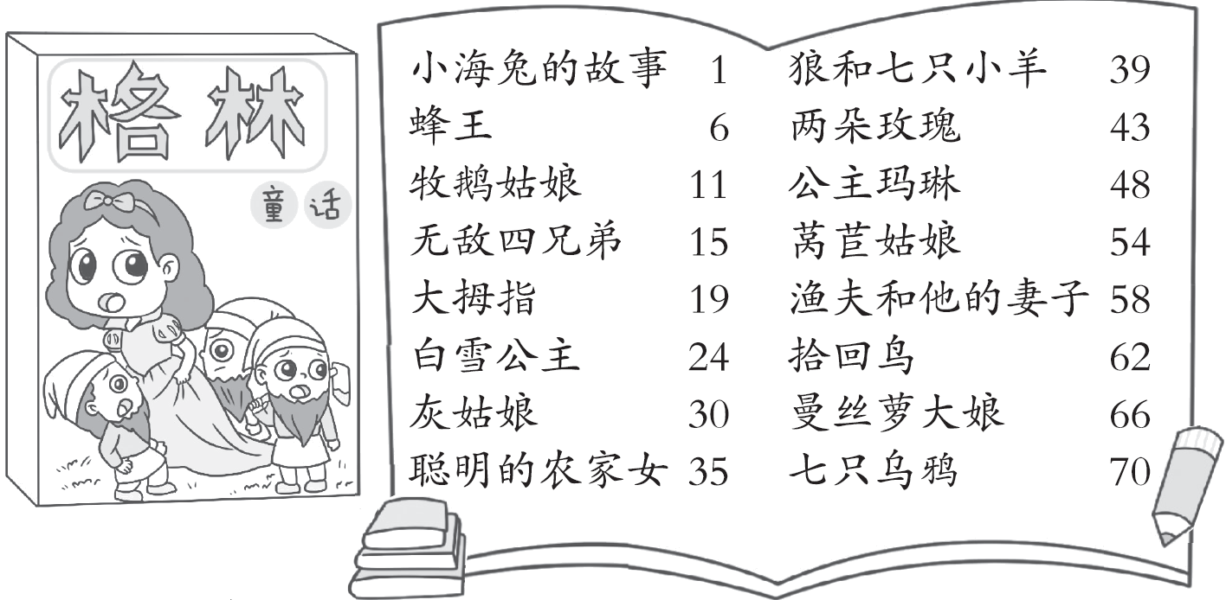 INCLUDEPICTURE \d "C:\\Users\\RZJY\\Desktop\\22秋 典中点 3 语文 R（陈楠\\5-1+.EPS" \* MERGEFORMATINET
(1)这本书是《格林童话》，作者是格林兄弟。(2分)
(2)结合封面和目录，我推测封面对应的故事是( C )(2分)
A. 《灰姑娘》 B. 《莴苣姑娘》 C. 《白雪公主》
(3)典典看到了17 页，从目录上我知道他此时读的故事是《无敌四兄弟》。根据题目，我预测故事内容是：兄弟四个学会了很高的本领，战胜了敌人，过上了幸福的生活。(4分)
三、课本直通车。(7分)
7. 根据课本内容填空。(7分)
(1)优美的文字就像色彩明丽的画卷。“它把黄色给了银杏树，黄黄的叶子像一把把小扇子，扇哪扇哪，扇走了夏天的炎热。它把红色给了枫树，红红的枫叶像一枚枚邮票，飘哇飘哇，邮来了秋天的凉爽”为我们描绘了色彩艳丽的秋景，正如苏轼笔下的诗句“一年好景君须记，最是橙黄橘绿时”。一年中最美的时候，正是这金秋时节啊！
(2)生活中，我们离不开别人的帮助，就如俗话说的那样：“一个篱笆三个桩，一个好汉三个帮。”

四、阅读检阅台。(23分)
(一)课内阅读。(10分)
INCLUDEPICTURE \d "C:\\Users\\RZJY\\Desktop\\22秋 典中点 3 语文 R（陈楠\\4-1.EPS" \* MERGEFORMATINET 等等 INCLUDEPICTURE \d "C:\\Users\\RZJY\\Desktop\\22秋 典中点 3 语文 R（陈楠\\4-1.EPS" \* MERGEFORMATINET 老屋 INCLUDEPICTURE \d "C:\\Users\\RZJY\\Desktop\\22秋 典中点 3 语文 R（陈楠\\4-1.EPS" \* MERGEFORMATINET INCLUDEPICTURE \d "C:\\Users\\RZJY\\Desktop\\22秋 典中点 3 语文 R（陈楠\\4-1.EPS" \* MERGEFORMATINET 一个小小的声音在它门前响起 INCLUDEPICTURE \d "C:\\Users\\RZJY\\Desktop\\22秋 典中点 3 语文 R（陈楠\\4-1.EPS" \* MERGEFORMATINET INCLUDEPICTURE \d "C:\\Users\\RZJY\\Desktop\\22秋 典中点 3 语文 R（陈楠\\4-1.EPS" \* MERGEFORMATINET 再过二十几天 INCLUDEPICTURE \d "C:\\Users\\RZJY\\Desktop\\22秋 典中点 3 语文 R（陈楠\\4-1.EPS" \* MERGEFORMATINET 行吗 INCLUDEPICTURE \d "C:\\Users\\RZJY\\Desktop\\22秋 典中点 3 语文 R（陈楠\\4-1.EPS" \* MERGEFORMATINET 主人想拿走我的蛋 INCLUDEPICTURE \d "C:\\Users\\RZJY\\Desktop\\22秋 典中点 3 语文 R（陈楠\\4-1.EPS" \* MERGEFORMATINET 可是我想孵小鸡 INCLUDEPICTURE \d "C:\\Users\\RZJY\\Desktop\\22秋 典中点 3 语文 R（陈楠\\4-1.EPS" \* MERGEFORMATINET 我找不到一个安心孵蛋的地方 INCLUDEPICTURE \d "C:\\Users\\RZJY\\Desktop\\22秋 典中点 3 语文 R（陈楠\\4-1.EPS" \* MERGEFORMATINET INCLUDEPICTURE \d "C:\\Users\\RZJY\\Desktop\\22秋 典中点 3 语文 R（陈楠\\4-1.EPS" \* MERGEFORMATINET
老屋低头看看，墙壁吱吱呀呀地响：“哦，是老母鸡啊。好吧，我就再站二十几天。”
二十多天后，老母鸡从门上的破洞里走了出来，九只小鸡从门板下面叽叽叫着钻了出来：“叽叽，谢谢！”
老屋说：“再见！好了，我到了倒下的时候了！”
8. 在选段第1自然段的方框里加上合适的标点符号。(3分)
9. “吱吱呀呀”是表示声音的词，说明老屋的墙壁不坚固了。(2分)
10. 概括选段内容：老屋为了让老母鸡安心孵蛋，多站了二十几天。(2分)
11. 请你说说选段中的“老屋”具有什么样的品德。(3分)
老屋能为别人着想，乐于助人。

(二)课外阅读。(13分)
不听话的小树
在一片茂密的树林里，有两棵树，一棵是大树，一棵是小树。
一天，七星瓢虫来到小树旁边说：“小树，我要产卵了，我可不可以在你身上产卵？”小树连忙说：“不行！不行！你长得太难看了，我才不让你在我身上产卵。”七星瓢虫无可奈何地飞到了大树身上。
过了一会儿，蝴蝶飞来了。蝴蝶娇滴滴地说：“小树，我可不可以在你身上产卵。”小树说：“可以！可以！”大树急忙说：“小树，你可别让它在你身上产卵。如果你让它在你身上产卵，它的卵会变成毛毛虫把你的叶子吃光。”小树说：“我才不信呢！美丽的东西一定会生下好的东西。”蝴蝶听了，高兴地飞到了小树的身上产下了卵。
边阅读边预测：
(1)蝴蝶想在小树身上产卵，我预测小树会说：“可以！可以！你长得那么好看，生的孩子一定也是好的。 ” 我预测的依据是：小树嫌弃七星瓢虫长得难看，而蝴蝶很漂亮，所以小树愿意让蝴蝶在自己身上产卵。
过了一段时间，七星瓢虫和蝴蝶的幼虫都出来了。七星瓢虫让孩子们把大树身上的虫子都吃光了，大树长得又高又壮，可是毛毛虫却把小树的叶子都吃光了。啄木鸟飞过来，看见小树身体不舒服，关心地问：“小树，你生病了，我帮你治治吧？”小树不在意地说：“不用，毛毛虫长大以后变成蝴蝶会飞走的。”
(2)小树的结局是：小树没有等到毛毛虫变成蝴蝶就倒下了。
我预测的依据是：小树不让啄木鸟帮自己治病，它对自己的病不在意。
又过了几天，在一个风雨交加的夜晚，天空中电闪雷鸣，一道白亮亮的闪电把小树劈倒了，大树望着固执的小树流下了悲伤的眼泪。
12. 对故事进行合理预测，并把预测结果和依据写在短文方框中的横线上。(4分)
13. 根据短文内容进行判断，对的画“√”。(3分)
(1)小树不让七星瓢虫在它身上产卵，是因为小树嫌七星瓢虫长得难看。(√)
(2)大树长得又高又壮，是因为毛毛虫帮助它吃了虫子。( )
(3)啄木鸟看到小树身体不舒服，想帮它治病。 (√)
14. 文中七星瓢虫在大树身上产卵了，结果大树长得_又高又壮；蝴蝶在小树身上产卵了，结果小树叶子全被吃光，最后被闪电劈倒了。
我知道了对于树来说，七星瓢虫是益虫，蝴蝶是害虫。(3分)
15. 这个故事告诉我们不能固执己见，要善于听取别人的建议。你还通过这个故事明白了什么道理？试着写一写。(3分)
我明白了不能光根据外表去判断事物的好坏，要注重事物的本质。

五、习作百花园。(30分)
16. 根据《总也倒不了的老屋》一文，以下面的内容为开头续写故事。
终于，在一个风雨交加的夜晚，老屋“轰”的一声倒下了。

